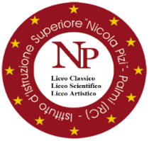 |   Ministero dell'Istruzione, dell'Universita' e della Ricerca  ISTITUTO D'ISTRUZIONE SUPERIORE “N. PIZI”  Liceo Classico – Liceo Scientifico- Liceo Artistico  Via San Gaetano s.n.c. – 89015 PALMI (RC) Distretto XXXIV - C.F. 91006650807 – C.M. RCIS019002  Segreteria/Sede Amm. Tel. 0966/46103 - Liceo Classico 0966/22704 - Liceo Artistico 0966/22791  Sito web: www.liceopizipalmi.edu.it e-mail: rcis019002@istruzione.it PEC: rcis019002@pec.istruzione.it | 

REGISTRO DELLO SPORTELLO DIDATTICO

Il docente ______________________ ha effettuato _____ ora/e di lezione di__________________

dalle ore ________ alle ore _________ del giorno _______________ con gli studenti sottoelencati:

Cognome e Nome |  | Classe | Firma dello studente
1
2
3
4
5
6
7
8
9
10
Argomenti svolti:

Il DOCENTE IL DIRIGENTE SCOLASTICO
Prof.^{ssa} Maria Domenica Mallamaci
___________________ _______________________________

